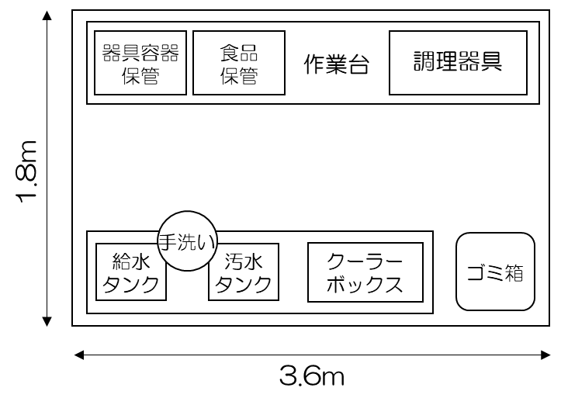
小間平面図
記入例
○施設内の設備等の配置が分かるように書いて下さい。

